台南縣「有機廢棄物厭氧醱酵」技術與實務研討會

廚餘是豐富的有機資源，配合垃圾全分類零廢棄的政策下，本年起已有十個縣市進行廚餘強制回收。而自民國九十五年起，全國25縣市，319鄉鎮皆將納入廚餘全面回收工作。預期未來回收量將可達每天將近兩千噸以上，然而回收後的整體環境績效將取決於後續的處理與資源化方式。
為加強回收廚餘的資源化再利用，目前最普遍的做法是飼料化、肥料化以及能源化，而在國內目前養豬再利用佔約七成，堆肥再利用約佔三成左右。雖然養豬與堆肥再利用各有其資源化的優點，但是無可否認的亦分別有若干程度的限制。因此，國內推動廚餘回收的策略必須配合各地方的區域特性，發展多元化的再利用方式。其中，「厭氧醱酵」技術更是最值得重視的方式。
廚餘作「厭氧醱酵」除可以將有機物充份分解以得到甲烷(沼氣)能源外，所殘留的固態及液態醱酵後產物，更可提供作為土壤改良劑或養殖液肥再利用，因此是一項極為完整的完全處理(total solution)策略。尤其是配合「京都議定書」的承諾，積極加強再生能源的開發與使用中，從廚餘轉換成再生能源更是一項不容忽視的課題，且符合「循環型社會」及「永續發展」的需要。
「厭氧醱酵」在實務上涉及諸多的地方性因素，包括有機廢棄物的種類、數量、成份，以及固態及液態殘餘物的規格、出路及售價等。為彙整國內、外的相關資訊及案例，特邀請國內外學者專家介紹國外將廚餘、養豬廢棄物等用於厭氧醱酵的成功實例與推動經驗，以及國內廚餘做厭氧醱酵的初步研究結果，厭氧醱酵後殘餘物資源化的展望，並探討地方政府成功引進此項技術的相關條件，而辦理此次研討會，特邀請國內從事廚餘資源化之學者、專家與業者共襄勝舉。
本研討會成果將提供台南縣政府做為未來規劃、推動「有機廢棄物厭氧醱酵」的參考資料。

日期: 中華民國94年6月28日(星期二) 上午 9:00～下午 17:00
地點 :南榮技術學院學生活動中心7樓國際會議廳
地址：台南縣鹽水鎮朝琴路178號，如附圖所示。
主辦單位: 台南縣政府
執行單位: 台灣資源再生協會
協辦單位: 國立成功大學環境資源研究管理中心
工業技術研究院環安衛技術發展中心
屏東科技大學
元培科技大學
中國鋼鐵公司
邀請對象：廚餘資源化相關產、官、學、研人士與各界有興趣人員
報名方式：請於6月27(星期一)下午5點前填妥本報名表，傳真至台灣資源再生協會（FAX：02-27111388）或E-mail至farr.srh@msa.hinet.net
聯絡電話：02-27786760 黃小姐
報名費用：參加者全程免費，大會提供論文集、午餐、點心及飲料。
名額限制：研討會名額為100位，額滿為止。
請詳實填寫常用之E-mail帳號，此帳號將陸續收到會前通知。
敬請與會人員確實勾選餐點項次，以利主辦單位安排作業。

「台南縣「有機廢棄物厭氧醱酵」技術與實務研討會」報名表
公司名稱 |  |  | 電話 | ( )
連絡地址 | □□□ |  | 傳真 | ( )
姓名 | 職稱 | 手機或分機 | E-mail address |  | 素食

會場地圖

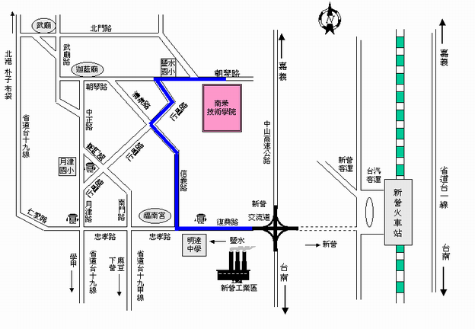
研討會場,7樓國際會議廳

台南縣「有機廢棄物厭氧醱酵」技術與實務研討會議程

時 間 | 內 容 | 主持人/主講人
09:00~09:30 | 報 到
09:30~09:40 | 主席/貴賓致詞 | 台南縣蘇煥智縣長
09:40~10:20 | 國內有機廢棄物厭氧醱酵  的展望 | 環安中心陳文卿博士
10:20~10:40 | 休息與茶點
10:40~11:20 | 德國「有機廢棄物厭氧醱酵」  的技術與成功實例 | 德國Passavant 公司  戴曉虎博士
11:20~12:00 | 由國外案例看我國引進「有機廢棄物厭氧醱酵」的條件 | 中鋼公司劉國忠博士
12:00~13:00 | 午 餐
13:00~13:40 | 台南縣廚餘及養豬廢棄物的  產出、處理與展望 | 台南縣縣政府環保局
13:40~14:20 | 廚餘堆肥化及甲烷化  處理技術介紹 | 前農委會畜產試驗所研究員兼畜牧經營系主任洪嘉謨博士
14:20-14:40 | 休息與茶點
14:40~15:20 | 廚餘及有機廢棄物的厭氧醱酵及資源化利用 | 屏東科大郭文健教授
15:20~15:50 | 廚餘及農業廢棄物處理後用於農地的考量 | 農委會台南區農業改良場  黃瑞彰
15:50-16:20 | 廚餘厭氧醱酵液態殘餘物  用於水產養殖的展望 | 屏東科大鄭文騰教授
16:20~17:00 | 綜合討論 | 資源再生協會蔡敏行理事長
17:00 | 散 會

